
Moção Nº 326/2021

De Congratulações a Willian Ricardo da Silva Vieira pela organização de intervenção artística na Praça da Matriz, realizada no dia 4 de setembro.

Excelentíssimo Senhor Presidente,

No sábado retrasado, 4 de setembro, muitos dos são-roquenses que passavam pela Praça da Matriz para cumprir com alguma obrigação pessoal, almoçar em algum estabelecimento do entorno ou mesmo sentar-se ao sol para um breve instante de contemplação desinteressada depararam-se com uma radiante surpresa. Um grupo de cerca de trinta pessoas dançava efusivamente, impulsionado pelas ondas sonoras que saíam de caixas de som instaladas ali mesmo, de modo improvisado. A pacatez típica dos finais de semana da nossa terrinha, por alguns instantes, parecia ter sido subvertida por uma espécie de invasão.
Sim, uma verdadeira invasão, como orgulhosamente o educador e dançarino Willian Ricardo da Silva Vieira qualifica a intervenção artística que encabeça. Ritmados pelo chamado fit funk, metodologia de dança e prática física elaborada por ele mesmo em 2017, homens e mulheres agitavam a plácida atmosfera da Praça da Matriz, exalando graça e alegria pelos ares.
É o poder da dança. O método de trabalho de Willian une o útil ao agradável, permitindo que cada vez mais pessoas se conectem com seus próprios corpos, expandindo suas possibilidades de comunicação e percepção da realidade. O que no papel talvez soe como um mero amontoado de palavras pomposas certamente se torna um fato cristalino como água pura para quem pode testemunhar a força de tal iniciativa em pessoa.
Não houve quem passasse incólume pelo evento. Crianças e adultos pareciam hipnotizar-se com a energia positiva que se alastrava pelo espaço aberto. Viam-se celulares registrando tal momento inusitado e, naquele momento, pairava apenas a certeza de que existe arte viva em nossa São Roque. Barulho e movimento que se convertiam em suor e satisfação. Willian ensina a seus alunos e alunas, com didática e paixão, coreografias que, por um lado, revigoram o potencial da expressão individual em cada um deles e, por outro, trazem de volta a qualidade de vida para o centro do cotidiano de quem, pelos empecilhos do dia a dia, esquecera de dar a devida atenção para a própria saúde, fundamental para uma vida plena.
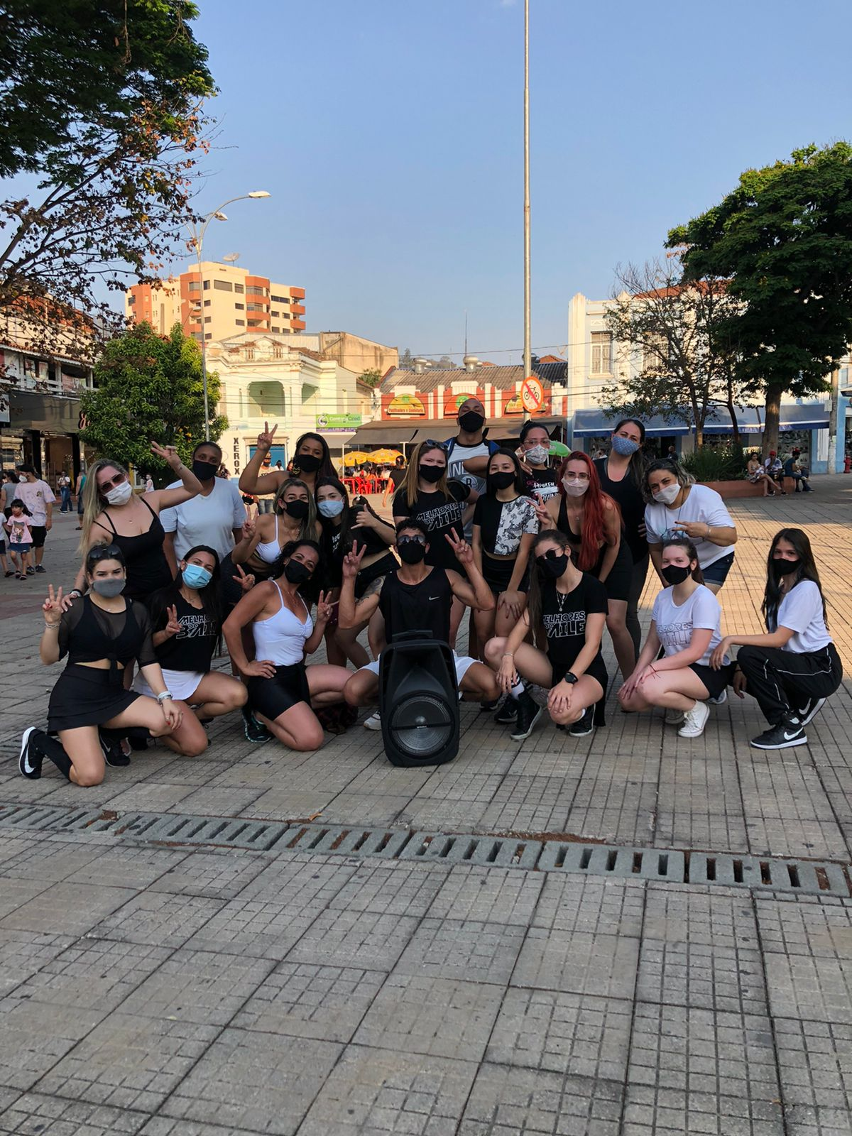
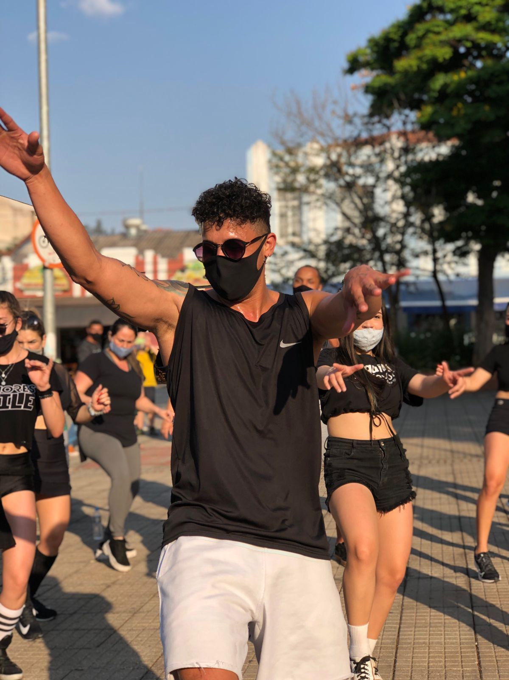

Willian, que já atuou em diversas cidades, como Mairinque, Cotia, Ibiúna, Araçariguama, Alumínio e Ribeirão Pires, compartilha com muito contentamento a constatação de que o método de sua lavra tem alcançado cada vez mais pessoas e cresce em progressão verdadeiramente exponencial.
Ante o exposto, Diego Gouveia da Costa, Vereador da Câmara Municipal da Estância Turística de São Roque, REQUER ao Egrégio Plenário que faça constar, na Ata da presente Sessão, Moção de Congratulações a Willian Ricardo da Silva Vieira pela organização de intervenção artística na Praça da Matriz, realizada no dia 4 de setembro.

Que da presente seja dada ciência a Willian Ricardo da Silva Vieira.

Sala das Sessões Dr. Júlio Arantes de Freitas, 8 de setembro de 2021.

Diego Gouveia da Costa
(Diego Costa)
Vereador

william da silva albuquerque
(william albuquerque)
Vereador

PROTOCOLO Nº CETSR 08/09/2021 - 09:50 9725/2021/AO

